Datum | Menü I | Menü II | Abendbeilage
Montag  16.10.2017 | Klare Möhrensuppe  Hausgemachte Pizza belegt mit Schinken und frischen Champignons  Pfirsich gefüllt mit Heidelbeercreme | Klare Möhrensuppe  Gemüsefrikadelle mit Kartoffelpüree*  Pfirsich gefüllt mit Heidelbeercreme | Gurkenhappen
Dienstag  17.10.2017 | Blumenkohlcremesuppe  Nudeln mit Carbonara Soße und buntem Salat  Rhabarber mit Sahnehäubchen | Blumenkohlcremesuppe  Kürbis Risotto*  Rhabarber mit Sahnehäubchen | Waldorfsalat
Mittwoch  18.10.2017 | Pichelsteiner Eintopf  Himbeerpudding | Pochiertes Ei auf Walnuss-Rucola Salat*  Himbeerpudding | Rosinenbrot mit Butter
Donnerstag  19.10.2017 | Gemüsecremesuppe  Hähnchenbrust mit Pfirsich-Käse überbacken dazu Gemüsebrei  Pancake mit Ahornsirup | Gemüsecremesuppe  Bauern Omelette*  Pancake mit Ahornsirup | Tomatenscheiben
Freitag  20.10.2017 | Paprikasuppe  Lachslasagne mit Salat  Apfelkompott | Paprikasuppe  Salatteller mit Thunfisch*  Apfelkompott | Trauben mit Käsewürfel
Samstag  21.10.2017 | Kartoffel-Wirsing Eintopf mit kleinen Frikadellen  Erdbeer-Quark Nachspeise | Brokkoli Cremesuppe*  Erdbeer-Quark Nachspeise | Früchtejoghurt
Sonntag  22.10.2017 | Oma´s Grießnockerlsuppe  Schweineroulade mit Sauerkraut und Kartoffelpüree  Donau Eis | Oma´s Grießnockerlsuppe  Käsespätzle mit grünem Salat*  Donau Eis | Rote Beete Salat
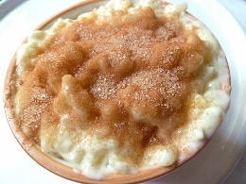
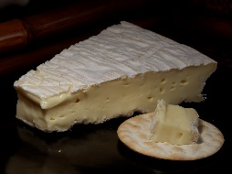
Speiseplan

Das Küchenteam wünscht Ihnen einen guten Appetit Ihre Ansprechpartnerin: Frau Zilic Pavlovic - 633 *Vegetarische Schonkost

